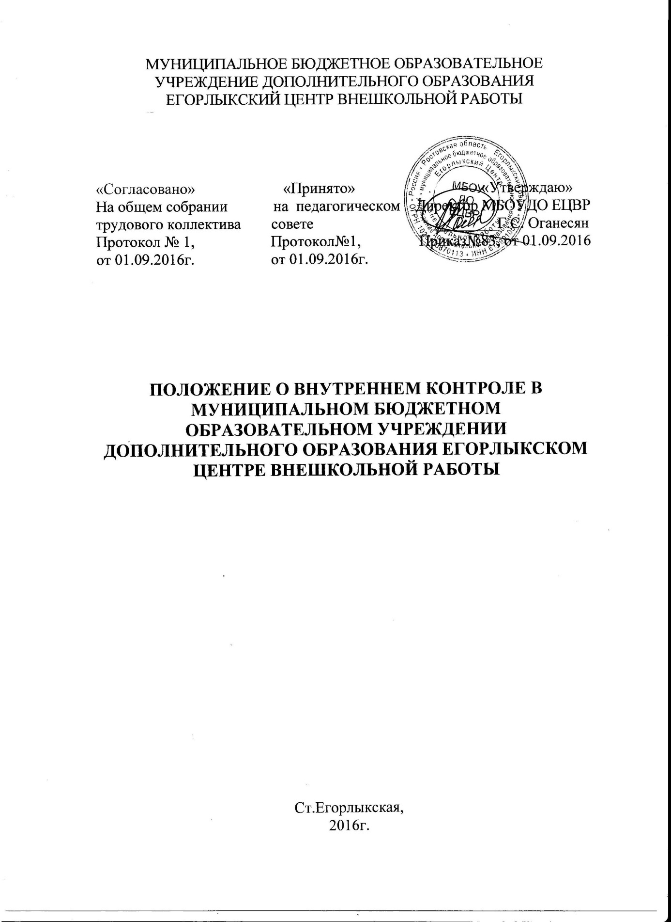

1.Общие положения

Настоящее Положение разработано в соответствии с Федеральным законом №273-ФЗ «Об образовании в Российской Федерации», приказом Министерства образования и науки Российской Федерации от 29 августа 2013 г. №1008 «Порядок организации и осуществления образовательной деятельности по дополнительным общеобразовательным программам», Уставом МБОУДО Егорлыкского Центра внешкольной работы (далее – МБОУДО ЕЦВР) нормами и правилами СанПиН 2.4.4.3172-14, локальными нормативными актами МБОУДО ЕЦВР.
Внутренний контроль в МБОУДО ЕЦВР - управленческая функция, направленная на проверку состояния образовательного процесса, получения достоверного знания о ходе и результатах деятельности МБОУДО ЕЦВР и принятия управленческого решения. Под внутренним контролем понимается проведение членами администрации, методистами МБОУДО ЕЦВР наблюдений, обследований, осуществляемых в порядке руководства и контроля в пределах своей компетенции за соблюдением работниками МБОУДО ЕЦВР законодательных и иных нормативно-правовых актов Российской Федерации, муниципалитета, МБОУДО ЕЦВР в области образования.
Положение регламентирует содержание и порядок проведения внутреннего контроля в МБОУДО ЕЦВР, его организационные формы, виды и методы. Основным объектом внутреннего контроля является педагогическая деятельность. Основным предметом внутреннего контроля является, соответствие результатов деятельности педагогов законодательству Российской Федерации (Трудовой кодекс, Гражданский кодекс, Федеральный закон «Об образовании Российской Федерации» и др.), нормативно - правовым актам (Постановления Правительства РФ, а также отраслевые постановления, письма, рекомендации, приказы всех уровней), включая приказы, распоряжения по МБОУДО ЕЦВР и решения административных, методических и педагогических советов.
2. Цели и задачи внутреннего контроля
2.1. Целью внутреннего контроля является совершенствование деятельности МБОУДО ЕЦВР, повышение профессионального мастерства всех категорий работников (административного, педагогического, обслуживающего и вспомогательного персонала), улучшение качества образовательного процесса.
2.2. Основными задачами внутреннего контроля являются:
компетентная проверка исполнения нормативно-правовых актов, регламентирующих деятельность МБОУДО ЕЦВР;
анализ причин, лежащих в основе нарушений, принятие мер по их предупреждению;
умелое, корректное оперативное исправление недочетов в деятельности исполнителей.
2.3. Анализ и экспертная оценка эффективности результатов деятельности педагогических работников;
совершенствование качества воспитания и образования обучающихся с одновременным повышением ответственности должностных лиц за конечный результат.
2.4. Изучение и анализ результатов деятельности работников, выявление положительных и отрицательных тенденций в организации образовательного процесса и разработка на этой основе предложений по изучению, обобщению и распространению педагогического опыта и устранению негативных тенденций;
оказание методической помощи педагогическим работникам в процессе контроля.
2.5. Анализ результатов реализации приказов и распоряжений по МБОУДО ЕЦВР.
2.6. Анализ и прогнозирование тенденций развития образовательного процесса в МБОУДО ЕЦВР.
3. Организация, методы и виды контроля.
3.1. Функции внутреннего контроля:
- информационно-аналитическая;
- контрольно-диагностическая;
- коррективно-регулятивная.
Контроль осуществляется директором МБОУДО ЕЦВР, методистами с привлечением других специалистов или созданной для этих целей комиссией, в рамках полномочий, определенных приказом директора и согласно утвержденному плану проверок с использованием методов документального контроля.
Директор МБОУДО ЕЦВР и (или) по его поручению методисты или экспертная комиссия вправе осуществлять внутренний контроль результатов деятельности работников по вопросам:
- соблюдения законодательства Российской Федерации в области образования;
  - осуществления государственной политики в области образования;
- использования финансовых и материальных средств, в соответствии с нормативами;
  - использование методического обеспечения в образовательном процессе;
- реализации утверждённых дополнительных общеобразовательных программ и учебных планов;
- соблюдения Устава, Правил внутреннего трудового распорядка и иных локальных актов МБОУДО ЕЦВР;
- соблюдения порядка проведения промежуточной и итоговой диагностики обучающихся;
  - другим вопросам в рамках компетенции директора МБОУДО ЕЦВР.
3.2. Внутренний контроль проводится в виде плановых или оперативных проверок, мониторинга, проведения административных работ.
Плановые проверки осуществляются в соответствии с утверждённым планом-графиком и с определенной периодичностью. Информация о проведении плановых проверок доводится до членов педагогического коллектива в начале учебного года.
3.3.Оперативные проверки осуществляются в целях установления фактов и проверки сведений о нарушениях, указанных в обращениях обучающихся и их родителей и руководителей тех общеобразовательных учреждений, на базе которых реализуются дополнительные общеобразовательные программы для детей. Оперативные проверки также служат цели урегулирования конфликтных ситуаций в отношениях между участниками образовательного процесса.
3.4. Внутренний контроль в виде мониторинга предусматривает сбор, системный учет, обработку и анализ информации об организации и результатах образовательного процесса для эффективного решения задач управления качеством образования (результаты образовательной деятельности, состояние здоровья обучающихся, исполнительская дисциплина, методическое обеспечение, диагностика педагогического мастерства и т.п.).
3.5. Внутренний контроль в виде административной работы осуществляется директором МБОУДО ЕЦВР с целью проверки успешности обучения.
Виды внутреннего контроля:
- предварительный - предварительное знакомство с деятельностью педагогических работников;
  - текущий - непосредственное наблюдение за образовательно - воспитательным процессом;
  - итоговый - изучение результатов работы МБОУДО ЕЦВР, педагогов за полугодие и учебный год.
3.6. При оценке педагога в рамках внутреннего контроля учитывается:
- выполнение дополнительных общеобразовательных программ в полном объёме (прохождение материала, проведение практических работ, выставок, концертов, соревнований, конкурсов, экскурсий и т.д.);
- сохранность контингента обучающихся с момента создания группы;
- уровень знаний, умений и навыков и развитие обучающихся;
- степень самостоятельности обучающихся;
  - совместная деятельность педагога и ребёнка;
  - наличие положительного эмоционального микроклимата;
- умение отбирать содержимое учебного материала (подбор дополнительной литературы, информации, иллюстраций и т.д.);
  - способность к анализу педагогических ситуаций, рефлексии, самостоятельному контролю, за результатами педагогической деятельности;
  - умение обобщать свой опыт;
- способность к самообразованию.
3.7. Методами внутреннего контроля могут быть:
- анализ документации;
- обследование;
- наблюдение;
- анкетирование;
- тестирование;
- опрос участников образовательного процесса;
- мониторинг;
- анализ самоанализа учебного занятия;
- беседа;
- результативность участия обучающихся в конкурсах.
3.8. Типы внутреннего контроля:
- контроль за работой одного педагога (персональный);
- тематический;
- комплексный (фронтальный).
4.Порядок и правила проведения внутреннего контроля:
Директор издает приказ (распоряжение) о сроках и теме предстоящей проверки, составе комиссии, устанавливает срок предоставления итоговых материалов, план-задание;
- план - задание определяет вопросы конкретной проверки и должно обеспечить достаточную информированность и сравнимость результатов внутреннего контроля для подготовки итогового документа по отдельным разделам деятельности МБОУДО ЕЦВР в целом, по отдельным дополнительным общеобразовательным программам или педагогического работника в частности;
- продолжительность тематических или комплексных проверок определяется одновременно с планом - заданием и не должна превышать 10 дней;
- экспертные опросы и анкетирование обучающихся проводятся только в том случае, если в этом есть объективная необходимость;
при проведении планового контроля не требуется дополнительного предупреждения педагога, если в месячном плане указаны сроки контроля, в экстренных случаях директор и методисты могут посещать учебные занятия педагогов без предварительного предупреждения;
при проведении оперативных проверок педагог предупреждается не менее чем за 1 день до посещения учебного занятия.
Основания для проведения внутреннего контроля:
план проведения проверок;
проверка состояния дел для подготовки управленческих решений;
обращение физических и юридических лиц по поводу нарушений в области образования.
Результаты внутреннего контроля оформляются в виде аналитической справки, справки о результатах внутреннего контроля или доклада о состоянии дел по проверяемому вопросу или иной формы, установленной в МБОУДО ЕЦВР. Итоговый материал должен содержать констатацию фактов, выводы и, при необходимости, предложения.
По итогам внутреннего контроля в зависимости от его целей и задач, а также с учетом реального положения дел проводятся заседания Педагогического совета, производственные совещания, совещания при директоре. Сделанные замечания и предложения фиксируются в документации МБОУДО ЕЦВР. Результаты внутреннего контроля могут учитываться при проведении аттестации педагогических работников, но не являются основанием для заключения экспертной группы.
Директор МБОУДО ЕЦВР по результатам внутреннего контроля принимает следующие решения:
- об издании соответствующего приказа;
- об обсуждении итоговых материалов внутреннего контроля;
- о проведении повторного контроля с привлечением определённых специалистов (экспертов);
- о привлечении к дисциплинарной ответственности должностных лиц;
- иные решения в пределах своей компетенции.
IV. Персональный контроль
4.1.Персональный контроль предполагает изучение и анализ деятельности отдельного педагога.
  - В ходе персонального контроля директор и его заместители изучают:
- уровень знаний педагогом современных достижений психологической и педагогической науки, профессиональное мастерство педагога;
- уровень владения педагогом технологиями развивающего обучения, наиболее эффективными формами, методами и приёмами обучения;
- результаты работы педагога и пути их достижения;
- способы повышения профессиональной квалификации педагога.
При осуществлении персонального контроля директор, методисты имеют право:
- знакомиться с функциональными обязанностями педагогического работника, дополнительными общеобразовательными и другими программами, которые он реализует, с учебной документацией: журналами учета групповых занятий, календарно - тематическими планами и индивидуальными планами обучающихся, планами-конспектами учебных занятий, записями обучающихся, протоколами родительских собраний, планами досуговых мероприятий, отчетными и аналитическими материалами педагога;
- изучать практическую деятельность педагога через посещение и анализ учебного занятия, мероприятия;
- проводить экспертизу педагогической деятельности;
- проводить мониторинг образовательного процесса с последующим анализом полученной информации;
- организовывать социологические, психологические, педагогические исследования: анкетирование, тестирование обучающихся, родителей, педагогических работников;
- делать выводы и принимать управленческие решения.
- Проверяемый педагогический работник имеет право:
- знать сроки контроля и критерии оценки его деятельности;
- знать цель, содержание, виды, формы и методы контроля;
- своевременно знакомиться с выводами и рекомендациями администрации.
- По результатам персонального контроля деятельности педагога оформляется справка.
V. Тематический контроль
Тематический контроль проводится по отдельным проблемам деятельности МБОУДО ЕЦВР.
- Содержание тематического контроля может включать вопросы:
- индивидуализации, дифференциации, коррекции обучения;
- уровня сформированности знаний, умений, навыков по профилю деятельности;
- соблюдения санитарно - эпидемиологических норм и правил, норм техники безопасности и организации образовательного процесса;
- сохранения численного, списочного состава обучающихся в учебных группах МБОУДО ЕЦВР;
- другие вопросы.
Тематический контроль направлен не только на изучение фактического состояния дел по конкретному вопросу, но и внедрение в существующую практику, новых форм и методов работы, опыта профессионального мастерства педагогов.
Темы контроля определяются в соответствии с Программой развития МБОУДО ЕЦВР, задачами на текущий учебный год, основными тенденциями развития образования.
В ходе тематического контроля:
- могут проводиться тематические исследования (анкетирование, тестирование);
- осуществляется анализ практической деятельности педагога, обучающихся, посещение учебных;
- занятий, мероприятий, анализ документации.
Результаты тематического контроля оформляются в виде заключения или справки.
Педагогический коллектив знакомится с результатами тематического контроля на заседаниях Педсоветов, совещаниях при директоре, заседаниях Методического совета.
Результаты тематического контроля нескольких педагогических работников могут быть оформлены одним документом.
VI. Комплексный (фронтальный) контроль
Комплексный (фронтальный) контроль проводится с целью получения полной информации о состоянии образовательного процесса в МБОУДО ЕЦВР в целом или по конкретной проблеме.
Для проведения комплексного (фронтального) контроля создается группа, состоящая из методистов, директора МБОУДО ЕЦВР, в которую могут входить и работающие наиболее эффективно педагоги.
Члены группы определяют цели и задачи проверки, разрабатывают план ее проведения, готовят итоговую документацию.
Результаты комплексного (фронтального) контроля оформляются в виде заключения или справки, на основании которой директор МБОУДО ЕЦВР издает приказ.
Педагогический коллектив знакомится с результатами комплексного (фронтального) контроля на заседаниях Педсоветов, совещаниях при директоре.
VII. 7.1.Положение о внутреннем контроле в МБОУДО ЕЦВР обсуждается на Педагогическом совете МБОУДО ЕЦВР, согласовывается с собранием трудового коллектива и утверждается директором.
7.2. Положение о внутреннем контроле действует до обсуждения нового на заседании Педагогического совета и утверждения приказом директора

